盲人眼镜工作计划

1. 人员分组情况 按颜色分组（暂定）
产品组
软件组
硬件组
嵌入式组产品组

1 徐帆 （主控，外形设计，嵌入式代码，硬件调试，主要功能，app）
2 王国宇 （外形3D设计，主要功能，app）
3. 杨瀚森 （硬件架构，嵌入式代码）
4. 马文辛（嵌入式代码， 辅助杨瀚森）
5. 刘恒（软件架构，主要功能，app，）
6. 房凯 （软件架构，后端，app，主功能）
7. 王同学（实习生，实习期长期，东大计算机大四，可以辅助刘恒房凯）

2. 目前硬件选型
1. Type-C 插座（型号未锁定），充电与通讯【机械位置】
2. 摄像头OV2640（型号未锁定），分离式，FPC排线连接（型号未锁定）【机械位置】
3. 两个震动电机（型号未锁定）【机械位置，尺寸】
4. 两个喇叭（型号未锁定）【机械位置，尺寸】
5. 1颗锂电池，容量暂定500mAh（型号未锁定）【机械位置，尺寸】
6. 电源开关（型号未锁定）【机械位置，尺寸】
7. 配对开关（型号未锁定，考虑与电源开关共用）【机械位置，尺寸】
8. PCB最宽处 12mm，异型
9. 镜框两边采用定制FPC连接
10. 两侧各一个mic
11. 九轴或者六轴IMU
12. 毫米波/tof矩阵 计算深度

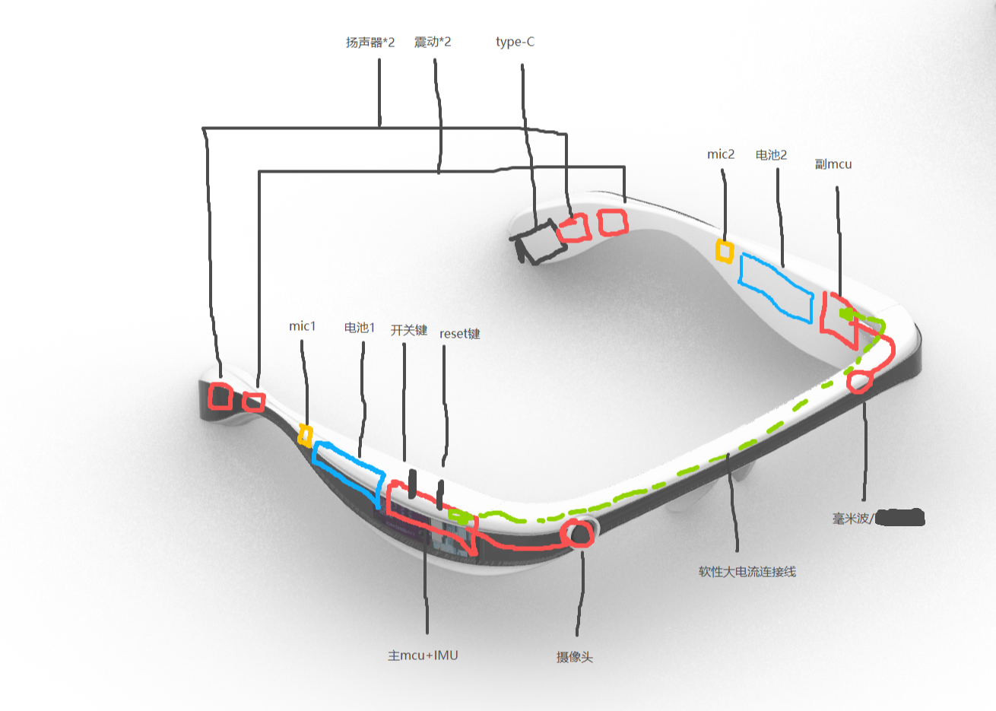

3. 3D设计 王
- 墨镜镜片？
- 最厚处减薄
- 结构加强
- 金属连接件预埋
- 鼻托预埋

4. 具体功能
- 系统功能： 电源管理功能，远程ota功能，后端用户数据管理，状态管理（休眠状态，激活状态，功能状态等）重要等级：低，可等下一步优化迭代
- 室内主动系统 ：实现常见物体的寻找，阅读纸质书籍/药品说明书，重要等级：高 核心功能
- 室外主动系统 ：实现点到点的引导导航（接入高德（获取当下应该往何方向行走的指令），方向矫正（IMU+手机GPS），寻找通路（毫米波/视觉算法），红绿灯盲道非机动车道等关键因素的识别（yolo））
以及室外最后100米 重要等级：高 核心功能
- 自然语言视觉交互系统（室内与室外相同）：语言理解系统，简单的语言回复速度回复 重要等级：中，比较简单
- 用户自定义系统 ：-写skills -用户可以定时，比如定时三秒检查一次图中某东西的变化（参数设定时间与提示词） 用户可以修改提示词 用户可以自定义知识库 用户设置记忆时长 重要等级：高 核心功能
- 提示系统：提示音+震动 供用户选择 重要等级：中，可先实现一种

5. 亟待研究
- 手机端安卓/ios 跑yolo ，以及硬件与手机通讯（wifi/蓝牙）评估速度与功耗平衡性 （徐帆 王国宇）
- 摄像头OCR清晰度 摄像头广度是不是大一点（徐）
- 软件架构设计 （刘）
- 硬件初版 毫米波侦测 实在不行换TOF （杨 马）
- 手机端高德地图API 接入 （小王）
- APP（安卓与IOS）按初始100人预算 （Android/iOS适配）盲人app无障碍怎么搞 （房）

5. 时间计划
 | 一 | 二 | 三 | 四 | 五 | 六 | 七
 |  |  |  | 3.26 | 3.27 | 3.28 | 3.29
徐
王国宇
杨
马
刘
房
小王
 | 3.30 | 3.31 | 4.1 | 4.2 | 4.3 | 4.4 | 4.5
徐
王国宇
杨
马
刘
房
小王
 | 4.6 | 4.7 | 4.8 | 4.9 | 4.10 | 4.11 | 4.12
徐
王国宇
杨
马
刘
房
小王
 | 4.13 | 4.14 | 4.15 | 4.16 | 4.17 | 4.18 | 4.19
徐
王国宇
杨
马
刘
房
小王
 | 4.20 | 4.21 | 4.22 | 4.23 | 4.24 | 4.25 | 4.26
徐
王国宇
杨
马
刘
房
小王

